**«Строительство частного дома с использованием эcкроу-счета»**

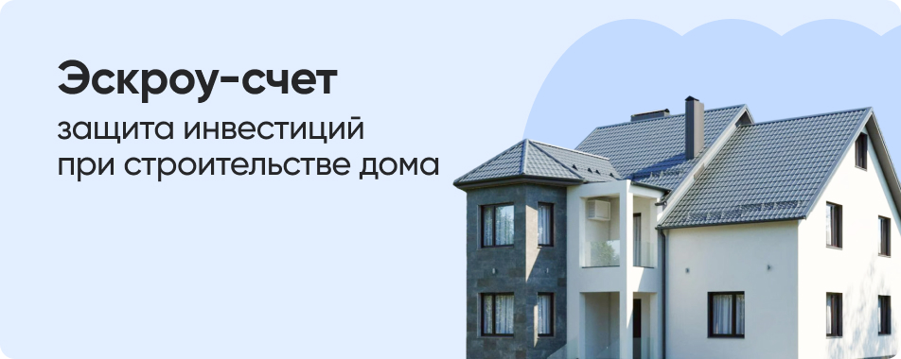

**ЭСКРОУ**

* Эскроу-счет – это специальный банковский счет для безопасного проведения расчетов между покупателем и продавцом (заказчиков и подрядчиком). Получить деньги с такого счета подрядчик сможет только после завершения стройки  
  и регистрации права собственности на жилой дом. Строительство объекта он ведет на собственные или заемные средства.
* Летом 2024 года был принят федеральный закон о распространении механизма счетов эскроу на строительство индивидуальных домов по договорам подряда. Закон вступит в силу с 1 марта 2025 года. Принятая мера структурирует частное домостроение и нивелирует финансовые риски участников рынка, что  
  в конечном счете повысит интерес к сегменту ИЖС со стороны граждан и подрядных организаций.
* При строительстве индивидуального дома с привлечением подрядной организации получить денежные средства со счета эскроу подрядчик сможет только после завершения стройки и регистрации права собственности на жилой дом.
* Законодательное регулирование особенностей использования счетов эскроу при подрядном способе строительства частных домов – важный шаг в сторону развития цивилизованного рынка ИЖС. Понятный механизм взаимодействия между гражданами, подрядчиками и банками повысит прозрачность частного домостроения. Деньги граждан будут защищены, подрядчики смогут планировать развитие бизнеса благодаря банковскому финансированию. А банки, в свою очередь, могут предоставлять кредитные средства по приемлемым ставкам за счёт более качественного управления кредитным риском.
* Новый закон дает дополнительные гарантии сохранности средств заказчика. Также законом страхуются средства покупателя в случае банкротства банка. Компенсировать риски будет Агентство по страхованию вкладов. Для этого средства, размещенные на счетах эскроу, страхуются на сумму до 10 млн руб.
* Цифровой базой для реализации механизма счетов эскроу в ИЖС выступит портал строим.дом.рф, где все участники строительства индивидуального жилого дома могут взаимодействовать в онлайн-формате. На платформе можно найти проекты индивидуальных жилых домов, строительство которых возможно  
  с применением безопасного счета эскроу.
* По прогнозу ДОМ.РФ, к 2030 году порядка 50% частных домов в России будут строиться профессиональными участниками рынка с помощью счетов эскроу.
* Благодаря внедрению нового механизма, доля граждан, отдающих предпочтение строительству частного дома с привлечением профессионального подрядчика, увеличится согласно опросам ДОМ.РФ 2023 года в 3 раза – с 13  
  до 39%.
* Новые «правила игры» на рынке ИЖС подразумевают повышение прозрачности сегмента частного домостроения в целом, в том числе за счет «вымывания» недобросовестных подрядчиков, поэтому в текущих условиях подрядным организациям необходимо адаптировать свою деятельность с учетом выстраивающегося цивилизованного рынка ИЖС.

**ПРОГРАММА ЛЬГОТНОГО КРЕДИТОВАНИЯ ПОДРЯДЧИКОВ**

* Для поддержки нового механизма на этапе внедрения ДОМ.РФ запустил собственную программу субсидирования кредитов подрядным организациям. Она заключается в льготном кредитовании подрядчиков на строительство частных домов с использованием эскроу по ставке не выше 1% годовых. Возникающие при этом недополученные доходы банков возмещаются по программе.
* Всего планируется просубсидировать кредиты на строительство не менее 1 млн кв. м нового индивидуального жилья.

**СЕМЕЙНАЯ ИПОТЕКА**

* «Семейная ипотека» со ставкой до 6% была запущена в начале 2018 года. Максимальный размер субсидируемого кредита по программе составляет 12 млн рублей для Москвы, Московской области, Санкт-Петербурга, Ленинградской области и 6 млн рублей — для остальных регионов. Первоначальный взнос должен составлять не менее 20% от стоимости строительства или приобретения жилья.
* По поручению Президента России «Семейная ипотека» по ставке 6%, предусматривающая в том числе возможность строительства индивидуального жилого дома, продлена до 2030 года.
* «Семейная ипотека» — один из самых востребованных и доступных способов улучшения жилищных условий.
* Согласно обновленным условиям «Семейной ипотеки» оформить кредит  
  на строительство индивидуального жилого дома и приобретение земельного участка могут семьи, в которых есть не менее двух несовершеннолетних детей, один несовершеннолетний ребенок в возрасте до 6 лет включительно или ребенок-инвалид. При этом построить дом можно на всей территории России, но только  
  в рамках договора участия в долевом строительстве по федеральному закону № 214-ФЗ или договора подряда с использованием счета эскроу.
* Принятыми изменениями повышается социальность и адресность, нивелируются финансовые риски граждан от действий недобросовестных строителей.
* Программа в полной мере соответствуют существующему запросу населения: проведенные опросы ДОМ.РФ совместно со ВЦИОМ подтверждают, что основными заказчиками строительства частных домов выступают семьи  
  с несовершеннолетними детьми.

**ОСВОБОЖДЕНИЕ ОТ НДС**

* Президент Владимир Путин подписал закон, освобождающий подрядчиков  
  от налога на добавленную стоимость (НДС) при строительстве частных домов  
  с помощью механизма счетов эскроу с 1 апреля 2025 года. Принятие документа направлено на снижение стоимости объектов индивидуального жилищного строительства (ИЖС) и на повышение доступности возведения таких домов для граждан.
* Принятие закона также позволит снизить себестоимость строительства объектов индивидуального жилищного строительства и, как следствие, повысит доступность такого жилья для граждан. Для примера: при стоимости строительства дома в 8 млн рублей освобождение услуг подрядчика от НДС при общей системе налогообложения (ОСН) даст возможность снизить эту сумму до 500 тыс. рублей.

